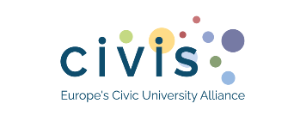

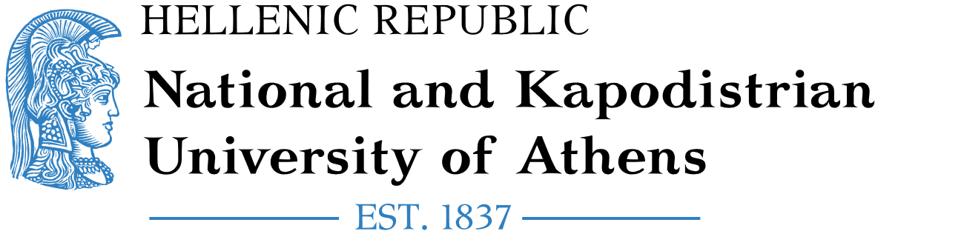
Erasmus+/KA171 International Mobility Staff Mobility for Teaching

Name of the staff member: Κάντε κλικ ή πατήστε εδώ για να εισαγάγετε κείμενο.
Sending Institution: Κάντε κλικ ή πατήστε εδώ για να εισαγάγετε κείμενο.
Erasmus Code (if applicable): Κάντε κλικ ή πατήστε εδώ για να εισαγάγετε κείμενο.

Receiving Institution: National and Kapodistrian University of Athens
Erasmus Code: G ATHINE01
BIP title:
Academic coordinator/s:
Host Department: Κάντε κλικ ή πατήστε εδώ για να εισαγάγετε κείμενο.
Academic year: Κάντε κλικ ή πατήστε εδώ για να εισαγάγετε κείμενο.
Number of teaching days (Physical mobility - min. 5 days): 5
From: Κάντε κλικ ή πατήστε εδώ για να εισαγάγετε κείμενο.
To: Κάντε κλικ ή πατήστε εδώ για να εισαγάγετε κείμενο.
Level of students attending the lecture(s): Undergraduate ☐ Postgraduate ☐ Doctorate ☐
Language of instruction: Κάντε κλικ ή πατήστε εδώ για να εισαγάγετε κείμενο.
Number of teaching hours: (min. 8 hours per week): 8

CERTIFICATE OF TEACHING
This document serves to certify that the staff mobility was successfully carried out in accordance with the regulations of the Erasmus+ programme and in full alignment with the terms mutually agreed upon and outlined in the Mobility Agreement.

Prof. Sophia PAPAIOANNOU
Stamp:
Sign:
Vice-Rector for Academic Affairs, International Relations, and Extroversion
Date: Κάντε κλικ ή πατήστε εδώ για να εισαγάγετε κείμενο.

